Приложение 2 к Приказу
от _____№______

ПРИМЕР
МОЛ – И.А. ЗИБОРОВА

Карточка учета
Движения материальных ценностей
(Материальный отдел УПБУА и ФК)
Дата учета:_______________2015

РАЗДЕЛ 1.
Наименование, фотофиксация, описание | Кол-во,  шт. | Размеры | Инвентарный номер | Месторасположение и кол-во в помещении
МЕБЕЛЬ
Стол аудиторный для студентов  И-23922  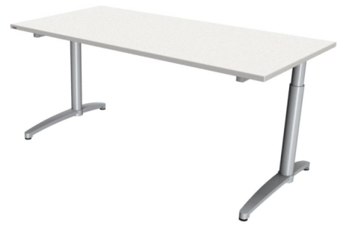  Столешница белого цвета с небольшим серым оттенком. | 2 | 1,6м×0,70м×0,72м. | 121232.45  121233.46 | Ауд. №1153 (2 шт)

РАЗДЕЛ 2.

Движение (приход и сдача):
(Заполняется вручную, по мере движения материальных ценностей структурного подразделения)
Дата | Отметка о приходе/сдаче | Наименование подразделения | Мат. отв. | Инвентарный номер | Кол-во | Остаток | Отметка Отдела учета и управления им.комплексом | Отметка материального отдела УПБУА и ФК
17.12.2015 | приход | Отдел учета и управления имущественным комплексом | З.Ю. Сибирляк | 2015154.15 | 1 | 3
18.12.2015 | сдача | Столовая | МОЛ Столовой | 121121.48 | 1 | 2

